Príbeh „Napoleon“
1. Čítal/a si pozorne? Napíš správnu odpoveď.
Ako sa volal nový žiak?__________________
Prečo sa Napoleon bál predstaviť spolužiakom?_______________
Prečo sa deti Napoleonovi smiali?__________________________
Prečo sa deti prestali smiať?_______________________________
Aké nové meno dala pani učiteľka Napoleonovi?______________
Ako prezývali deti spolužiačku Petronelu?_____________

2. Vyfarbi nadpis, ako inak by sa mohol volať tento príbeh.
Chalani Prezývka Nový žiak Nelka

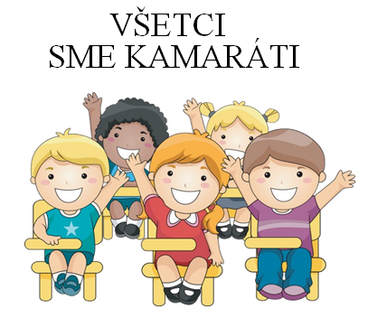3. Spoj slová, ktoré podľa významu patria k sebe.
povzbudí zazrieť
vravia vysmievať sa
zbadať posmelí
posmievať sa hovoria

